2025年度
四川省阿坝州汶川县文学艺术界联合会部门决算

保密审查情况：已审查，内容审定
部门主要负责人审签情况：已审签，同意对外公开

目录

公开时间：2025年10 月 日
第一部分 部门概况 1
一、基本职能及主要工作 1
二、机构设置 3
第二部分 2025年度部门决算情况说明 4
一、 收入支出决算总体情况说明 4
二、 收入决算情况说明 4
三、 支出决算情况说明 5
四、财政拨款收入支出决算总体情况说明 6
五、一般公共预算财政拨款支出决算情况说明 6
六、一般公共预算财政拨款基本支出决算情况说明 9
七、“三公”经费财政拨款支出决算情况说明 10
八、政府性基金预算支出决算情况说明 11
九、 国有资本经营预算支出决算情况说明 11
十、其他重要事项的情况说明 11
第三部分 名词解释 13
第四部分 附件 16
第五部分 附表 55
一、收入支出决算总表 55
二、收入决算表 55
三、支出决算表 55
四、财政拨款收入支出决算总表 55
五、财政拨款支出决算明细表 55
六、一般公共预算财政拨款支出决算表 55
七、一般公共预算财政拨款支出决算明细表 55
八、一般公共预算财政拨款基本支出决算表 55
九、一般公共预算财政拨款项目支出决算表 55
十、政府性基金预算财政拨款收入支出决算表 55
十一、国有资本经营预算财政拨款支出决算表 55
十二、国有资本经营预算财政拨款支出决算表 55
十三、财政拨款“三公”经费支出决算表 55

第一部分 单位概况

一、基本职能及主要工作

（一）主要职能。
以高度责任感和使命感，团结组织县内广大文学艺术工作者，坚持“二为”方向（为人民服务、为社会主义服务）、“双百”方针（百花齐放、百家争鸣）和“三贴近”原则（贴近实际、贴近生活、贴近群众），认真履行“组织、联络、协调、服务”的桥梁纽带职能，紧紧围绕汶川县委、县政府文化强县和“高原奔驰，加快发展”的发展战略，大力推进汶川文艺建设，为实现汶川文学艺术大发展大繁荣而努力奋斗。
对各团体会员开展联络、协调、服务工作。通过组织深入活动、文艺创作、理论研究、学术交流、人才培训、书刊出版、文艺评奖等工作，对团体会员进行业务指导。
认真贯彻中央文艺精神，切实完成县委县政府部署安排，全力有序推进各项工作，在抓好文化惠民、开展文艺座谈、作品展览、创作交流等多种活动，向县内外文艺报刊推荐汶川优秀文艺作品，完成编辑《羌族文学》2023年度4期出版发送工作。
（二）2025年重点工作完成情况。
1.重点文艺活动高效落实。成功举办“温暖汶川·追光向前——2025逐梦新年HUI活动”，展出主题图片26幅，发放本土书籍400余册。开展文艺“五下乡”活动9场，赠送春联春福3000副、书籍1200册，指导群众自导自演文艺节目。协助开放阿来书屋，组织作家交流活动。国庆期间举办“礼赞祖国·奋进汶川”文艺作品综合展，展出文艺精品80件。组织音乐舞蹈家协会参加“铸牢中华民族共同体意识”主题晚会，表演合唱《百年筑梦 净土阿坝》。
2.文艺创作与品牌建设持续深化。推进《羌族文学》编审工作，开设“文学赋能乡村振兴”专栏，扶持新人创作，推荐5件作品在省级刊物发表。开展“景云碑”书法作品、“大禹杯”文艺作品征集活动，挖掘大禹文化。申报中国文联“文艺两新”集聚区实践基地，推进新兴文艺群体孵化。制作《新旧对比图册》，助力“石榴籽”工程宣传。
3.文化交流与协作稳步开展。在浙江绍兴、嘉兴、湖州、宁波、温州开展人文交流，搭建互联互通渠道。召开《禹的传说》编纂座谈会、大禹文化宣传推广座谈会，联动郫都区扬雄学会、子云书院探讨禹文化与扬雄文化融合。组织各协会学习省州县全会精神，明确“以文塑旅、以旅彰文”工作方向。召开《羌族文学》编审会，研讨下半年发展计划。
4.特色亮点。文化品牌辨识度持续提升，《羌族文学》聚焦“文学性、民族性、地域性、创新性”，成为展示汶川文化的重要窗口。大禹文化宣传推广座谈会搭建跨区域文化合作桥梁，深化“大禹故里”品牌内涵。文艺惠民精准度提高，“五下乡”活动按需供给，阿来书屋成为文艺交流新阵地。新兴文艺群体孵化加速，申报中国文联“文艺两新”集聚区实践基地，探索新兴群体培育模式。
5.存在的困难和问题。文艺创作质量与数量需进一步平衡，部分协会创作热情不高，反映时代精神和地域特色的精品力作仍然偏少，年轻创作者挖掘与培养力度不足。协会联动与资源整合不够，大型活动策划和跨门类创作中资源整合不充分，整体合力未完全发挥。县级文艺奖励基金制度不完善，基层创作激励不足，影响创作者积极性。文化转化与产业融合不足，文艺作品向文旅产品、文创产品的转化能力较弱，“文学+旅游”“文艺+产业”融合模式仍需深化，文化价值向经济价值转化不充分。

二、机构设置
本部门下属二级预算单位0个，其中内设机构3个。我会总编制6名,其中:行政编制0名，事业编制6名。在职人员总数6名，其中：事业人员6人。

第二部分 2025年度单位决算情况说明

- 收入支出决算总体情况说明

2025年度收入总计186.11万元（含年初结转和结余资金0.7万元）。与2024年相比，收入总计增加7.14万元，增加4%。主要变动原因是增加人员经费预算。2025年度支出总计186.11万元。与2024年相比，支出总计增加7.14万元，增加4%。主要变动原因是增加人员经费预算。
（图1：收、支决算总计变动情况图）（柱状图）

二、收入决算情况说明
2025年本年收入合计185.41万元，其中：一般公共预算财政拨款收入185.41万元，占100%；政府性基金预算财政拨款收入0万元，占0%；上级补助收入0万元，占0%；事业收入0万元，占0%；经营收入0万元，占0%；附属单位上缴收入0万元，占0%；其他收入0万元，占0%。
（图2：收入决算结构图）（饼状图）

三、支出决算情况说明
2025年本年支出合计186.11万元，其中：基本支出155.9万元，占83.77%；项目支出30.21万元，占16.23%；上缴上级支出0万元，占0%；经营支出0万元，占0%；对附属单位补助支出0万元，占0%。
（图3：支出决算结构图）（饼状图）

四、财政拨款收入支出决算总体情况说明

2025年度财政拨款收入总计185.41万元。与2024年相比，收入总计增加6.44万元，增加3.6%。主要变动原因是增加人员经费预算。2025年度财政笔款支出总计185.41万元。与2024年相比，支出总计增加6.44万元，增加3.6%。主要变动原因是增加人员经费预算。

（图4：财政拨款收、支决算总计变动情况）（柱状图）

五、一般公共预算财政拨款支出决算情况说明

（一）一般公共预算财政拨款支出决算总体情况

2025年一般公共预算财政拨款支出185.41万元，占本年支出合计的100%。与2024年相比，一般公共预算财政拨款增加6.44万元，增加3.6%。
（图5：一般公共预算财政拨款支出决算变动情况）（柱状图）

（二）一般公共预算财政拨款支出决算结构情况

2025年一般公共预算财政拨款支出185.41万元，主要用于以下方面:文化旅游体育与传媒（类）支出145.77万元，占78.62%；社会保障和就业（类）支出20.67万元，占11.15%；卫生健康支出7.75万元，占4.15%；住房保障支出11.22万元，占6.05%；
（图6：一般公共预算财政拨款支出决算结构）（饼状图）

（三）一般公共预算财政拨款支出决算具体情况
2025年一般公共预算支出决算数为171.77，完成预算100%。其中：
- 文化旅游体育与传媒（类）文化和旅游（款）群众文化支出（项）:决算为116.85万元，完成预算100%。决算数与预算数持平。
2.文化旅游体育与传媒（类）文化和旅游（款）文化创作与保护（项）:决算为17.11万元，完成预算100%，决算数与预算数持平。
3.文化旅游体育与传媒（类）文化和旅游（款）其他文化和旅游支出（项）:决算为17.11万元，完成预算100%，决算数与预算数持平。
4.文化旅游体育与传媒（类）其他文化旅游体育与传媒支出（款）文化产业发展专项支出（项）:决算为0.7万元，完成预算100%，决算数与预算数持平。
5.社会保障和就业（类）行政事业单位养老支出（款）机关事业单位养老保险缴费支出（项）：决算为13.8万元，完成预算100%。决算数与预算数持平。
6.社会保障和就业（类）行政事业单位养老支出（款）机关事业单位职业年金缴费支出（项）:决算为6.87万元，完成预算100%。决算数与预算数持平。
7.卫生健康（类）行政事业单位医疗（款）事业单位医疗支出（项）:决算为6.67万元，完成预算100%。决算数与预算数持平。
8.生健康（类）行政事业单位医疗（款）其他行政事业单位医疗支出（项）:决算为1.08万元，完成预算100%，决算数与预算数持平。
9.住房保障支出（类）住房改革支出（款）住房公积金支出（项）:决算为11.22万元，完成预算100%。决算数与预算数持平。

六、一般公共预算财政拨款基本支出决算情况说明
2025年一般公共预算财政拨款基本支出155.9万元，其中：
人员经费141.17万元，主要包括：基本工资41.01万元、津贴补贴4.11万元、绩效工资55.72万元、机关事业单位基本养老保险缴费13.8万元、职业年金缴费6.87万元、职工基本医疗保险缴费6.67万元、其他社会保障缴费0.68万元、医疗费补助1.08万元、住房公积金11.22万元等。
日常公用经费14.73万元，主要包括：办公费2.36万元、手续费0.06万元，水费0.01万元、电费0.16万元、邮电费0.72万元、差旅费1.34万元、劳务费0.31万元、委托业务费2.4万元、福利费1.28万元、其他交通费4.56万元、其他商品和服务支出1.52万元等。

七、财政拨款“三公”经费支出决算情况说明

（一）“三公”经费财政拨款支出决算总体情况说明
2025年“三公”经费财政拨款支出决算为0万元，完成预算100%，较上年度减少0.05万元，下降100%。主要原因是：2024年度产生公务接待费0.05万元，本年度无“三公”经费相关支出。
- “三公”经费财政拨款支出决算具体情况说明
2025年“三公”经费财政拨款支出决算中，因公出国（境）费支出决算0万元，占0%；公务用车购置及运行维护费支出决算0万元，占0%；公务接待费支出决算0万元，占0%。具体情况如下：
1.因公出国（境）经费支出0万元，完成预算0%。全年安排因公出国（境）团组0次，出国（境）0人。因公出国（境）支出决算比2024年增加0万元，增长0%。与上年相比无变化，主要原因是：没有产生此项费用。
2.公务用车购置及运行维护费支出0万元,完成预算0%。公务用车购置及运行维护费支出决算比2024年增加0万元，增长0%。与上年相比无变化，主要原因是：没有产生此项费用。
其中：公务用车购置支出0万元。全年按规定更新购置公务用车0辆，其中：轿车0辆、金额0万元，越野车0辆、金额0万元，载客汽车0辆、金额0万元。截至2025年12月底，单位共有公务用车0辆，其中：轿车0辆、越野车0辆、载客汽车0辆。
公务用车运行维护费支出0万元。
3.公务接待费支出0万元，公务接待费支出决算比2024年减少0.05万元，减少100%。主要原因是：2025无公务接待费用。
国内公务接待支出0万元，接待0批次，0人，共计支出0万元。

外事接待支出0万元，外事接待0批次，0人，共计支出0万元.

八、政府性基金预算支出决算情况说明
2025年政府性基金预算财政拨款支出0万元，与上年度相比无变化。

九、国有资本经营预算支出决算情况说明
2025年国有资本经营预算财政拨款支出0万元，与上年度相比无变化。

十、其他重要事项的情况说明

（一）机关运行经费支出情况
2025年，机关运行经费支出0万元，比2024年增加0万元，增长0%。与上年度相比无变化。主要原因是：没有产生此项费用。

（二）政府采购支出情况
2025年，政府采购支出总额0万元，其中：政府采购货物支出0万元、政府采购工程支出0万元、政府采购服务支出0万元。主要用于办公用品。授予中小企业合同金额0万元，占政府采购支出总额的0%，其中：授予小微企业合同金额0万元，占政府采购支出总额的0%。

（三）国有资产占有使用情况

截至2025年12月31日，共有车辆0辆，其中：主要领导干部用车0辆、机要通信用车0辆、应急保障用车0辆、其他用车0辆，单价50万元以上通用设备0台（套），单价100万元以上专用设备0台（套）。

（四）预算绩效管理情况
根据预算绩效管理要求，2025年我单位部门整体支出186.11万元，支出与目标申报一致。根据绩效管理要求，我单位对2025年部门整体支出进行了自评绩效自评得分为83.02分；本单位在2024年度预算编制阶段，组织对《羌族文学》办刊经费、文联协会工作经费汶委宣【2025】26号文件“文艺两新”集聚区实践基地提升经费等5个项目编制了绩效目标，预算执行过程中，选取5个项目开展绩效监控，组织对5个项目开展绩效自评，专项预算项目绩效自评得分为86分绩效自评表详见第四部分附件。

第三部分名词解释
1.财政拨款收入：指单位从同级财政部门取得的财政预算资金。
2.事业收入：指事业单位开展专业业务活动及辅助活动取得的收入。如（二级预算单位事业收入情况）等。
3.经营收入：指事业单位在专业业务活动及其辅助活动之外开展非独立核算经营活动取得的收入。如（二级预算单位经营收入情况）等。
4.其他收入：指单位取得的除上述收入以外的各项收入。主要是（收入类型）等。
5.使用非财政拨款结余：指事业单位使用以前年度积累的非财政拨款结余弥补当年收支差额的金额。
6.年初结转和结余：指以前年度尚未完成、结转到本年按有关规定继续使用的资金。
7.结余分配：指事业单位按照会计制度规定缴纳的所得税、提取的专用结余以及转入非财政拨款结余的金额等。
8.年末结转和结余：指单位按有关规定结转到下年或以后年度继续使用的资金。
9.文化旅游体育与传媒（类）文化和旅游（款）群众文化支出（项）。反映群众文化方面的支出，包括基层文化馆（站）、群众艺术馆支出等。
10.文化旅游体育与传媒（类）文化和旅游（款）文化创作与保护（项）。反映鼓励文学、艺术创作和优秀传统文化保护方面的支出
11.文化旅游体育与传媒（类）文化和旅游（款）其他文化和旅游支出（项）。反映除上述项目以外其他用于文化和旅游方面的支出。
12.文化旅游体育与传媒（类）其他文化旅游体育与传媒支出（款）文化产业发展专项支出（项）。反映支持文化产业发展专项支出。
13.社会保障和就业（类）行政事业单位养老支出（款）机关事业单位养老保险缴费支出（项）。反映机关事业单位实施养老保险制度由单位缴纳的基本养老保险费支出。
14.社会保障和就业（类）行政事业单位养老支出（款）机关事业单位职业年金缴费支出（项）。反映机关事业单位实施养老保险制度由单位实际缴纳的职业年金支出（含职业年金补记支出）
15.卫生健康（类）行政事业单位医疗（款）事业单位医疗支出（项）。反映财政部门安排的事业单位基本医疗保险缴费经费，未参加医疗保险的事业单位的公费医疗经费，按国家规定享受离休人员待遇的医疗经费。
16.生健康（类）行政事业单位医疗（款）其他行政事业单位医疗支出（项）。反映除上述项目以外的其他用于行政事业单位医疗方面的支出
17.住房保障支出（类）住房改革支出（款）住房公积金支出（项）。反映按房改政策规定，行政事业单位向符合条件职工（含离退休人员）、军队（含武警）向转役复员离退休人员发放的用于购买住房的补贴。
18.基本支出：指为保障机构正常运转、完成日常工作任务而发生的人员支出和公用支出。
19.项目支出：指在基本支出之外为完成特定行政任务和事业发展目标所发生的支出。
20.经营支出：指事业单位在专业业务活动及其辅助活动之外开展非独立核算经营活动发生的支出。
21.“三公”经费：指单位用财政拨款安排的因公出国（境）费、公务用车购置及运行费和公务接待费。其中，因公出国（境）费反映单位公务出国（境）的国际旅费、国外城市间交通费、住宿费、伙食费、培训费、公杂费等支出；公务用车购置及运行费反映单位公务用车车辆购置支出（含车辆购置税）及租用费、燃料费、维修费、过路过桥费、保险费等支出；公务接待费反映单位按规定开支的各类公务接待（含外宾接待）支出。
22.机关运行经费：为保障行政单位（含参照公务员法管理的事业单位）运行用于购买货物和服务的各项资金，包括办公及印刷费、邮电费、差旅费、会议费、福利费、日常维修费、专用材料及一般设备购置费、办公用房水电费、办公用房取暖费、办公用房物业管理费、公务用车运行维护费以及其他费用。

（名词解释部分请根据各单位实际列支情况罗列，并根据本单位职责职能增减名词解释内容。）
- 附件
附件1：

汶川县文联2025年预算绩效评价报告

（报告范围包括机关和下属单位）

一、部门（单位）基本情况
（一）机构组成。我会属一级预算单位，无下属二级预算单位，其中内设机构3个，分别是办公室、羌族文学编辑部、秘书股。
（二）机构职能。根据文联的性质和任务，汶川县文联始终以高度责任感，团结组织县内广大文艺爱好者，坚持“二为”方向（为人民服务、为社会之一服务）、“双百”方针（百家齐放、百花争鸣）和“三贴近”原则（贴近实际、贴近生活、贴近群众），认真履行“组织、联络、协调、服务”的桥梁纽带职能，紧紧围绕汶川县委、县政府文化强县和“高原奔驰，加快发展”的发展战略，大力推进汶川文艺建设，为实现汶川县文学艺术发展大繁荣而努力奋斗。
（三）人员概况。截至2025年末，我会编制6名,全为事业编制。在职人员总数6名，其中：在编事业人员6名。

二、部门资金收支情况
（一）收入情况。汶川县文联2025年年初预算收入165.44万元、决算报表收入186.11万元。其中：一般公共预算财政拨款收入185.41万元，占收入的99.62%。年初结转结余0.7万元，占收入0.38%。
（二）支出情况。汶川县文联2025年年初预算支出165.44万元、决算报表支出186.11万元。其中：文化旅游体育与传媒支出为146.47万元，占比78.7%；社会保障和就业支出为20.67万元，占比11.11%；卫生健康支出为7.75万元，占比4.16%；住房保障支出为11.22万元，占比6.03%；
（三）结余分配和结转结余情况。汶川县文联2025年无结转结余情况。

三、部门预算绩效分析

（一）部门预算总体绩效分析。根据部门预算绩效评价指标体系“总体绩效”涉及二、三级指标进行逐项绩效分析并评分，依次包括履职效能、预算管理、财务管理、资产管理、采购管理等情况。

1.履职效能（15分，实得12分）
核心职能完成良好：《羌族文学》出版验收合格，人员经费足额保障，地方文化保护、文艺协会发展有序推进，会员满意度较高，项目成本控制良好，核心履职目标完成率80%。

2.预算管理。（25分，实得21.12分）

预算编制质量（8分，实得7.52分）：财政拨款预算偏离度12.07%，资产配置与政府采购无偏离，编制科学精准。

单位收入统筹（4分，实得4分）：无自有资金收支，统筹管理规范。

支出执行进度（6分，实得3.6分）：上半年、前三季度执行进度平稳，但预警金额占比偏高，进度均衡性有待提升。

预算年终结余（2分，实得2分）：无结余，执行率100%。

严控一般性支出（5分，实得4分）：严格压减“三公”等八项支出，管控有效。

3.财务管理。（10分，实得9分）

财务管理制度健全并有效执行，得4分；资金使用规范，无违规支出，得4分；财务岗位设置基本合规，不相容岗位分离落实有小幅瑕疵，得1分。

4.资产管理。（9分，实得6.3分）

资产利用率（3分，实得1.8分）：办公设备超年限利用率80.62%，高于县均水平；家具超年限利用率为0，结构不均衡。资产盘活率（3分，实得3分）：无闲置资产，盘活管理到位。

5.采购管理。（6分，实得6分）

全年无政府采购事项，合规执行中小企业扶持政策，采购执行与管理规范。

（二）部门预算项目绩效分析。填报以下数据，并根据部门预算绩效评价指标体系“项目绩效”涉及二、三级指标进行逐项绩效分析并评分，依次包括项目决策、项目执行、目标实现等情况。
常年项目绩效分析。该类项目总数2个，涉及预算总金额16.11万元，1—12月预算执行总体进度为100%，其中：预算结余率大于10%的项目共计0个。
阶段（一次性）项目绩效分析。该类项目总数3个，涉及预算总金额13.1万元，1—12月预算执行总体进度为100%，其中：预算结余率大于10%的项目共计0个。
1.项目决策。（12分，实得8分）
决策程序规范、项目入库按时完成；绩效目标设置匹配度不足，扣2.4分。

2.项目执行。（12分，实得11.2分）

执行方向与目标一致、项目调整及时、执行结果优秀，个别项目列支匹配度小幅不足。

3.目标实现。（11分，实得9.4分）

数量指标、效益指标全部完成；部分指标偏离度超30%，扣1.6分。
- 重点领域绩效分析。
2025年度我单位涉及国有资本、行政事业性国有资产、债券资金、政府采购和政府购买服务等重点领域。
- 绩效结果应用情况。围绕内部应用情况、信息公开情况、整改反馈情况进行分析。
我单位将绩效自评结果作为下年度预算配置、预算执行和预算管理的重要参照依据，不断细化绩效评价指标，提高资金使用效益。严格按照财政要求对相关数据在指定地点规定时间内进行信息公开，接受上级部门的监督检查，同时不定期进行财务自查。对于存在的问题及时整改并反馈结果。

四、评价结论及建议

（一）评价结论。
汶川县文联2025年度部门整体支出绩效良好，资金使用规范、履职成效显著、社会效益突出，较好完成年度文艺事业发展任务。下一步将持续优化预算管理、内控建设与绩效管控，更高质量推动汶川文艺事业繁荣发展。自评得分83.02分

（二）存在问题。

1.预算执行进度均衡性不足，阶段性预警占比偏高。

2.财务岗位设置与分离执行存在小幅短板。

3.资产利用结构不均衡，办公家具更新与利用不足。

4.项目绩效目标设置精准度、量化程度有待提升。

5.部分绩效指标偏离度偏大，目标管控需加强。

（三）改进建议。
1.强化预算执行动态监控，提升月度、季度执行均衡性。
2.完善财务岗位设置，严格落实不相容岗位分离。
3.优化资产配置与更新，提升办公家具利用效率。
4.科学设置绩效目标，提高量化率与匹配度。
5.加强项目全过程管控，缩小指标偏离度，提升精准度。

附表：部门整体支出绩效目标表
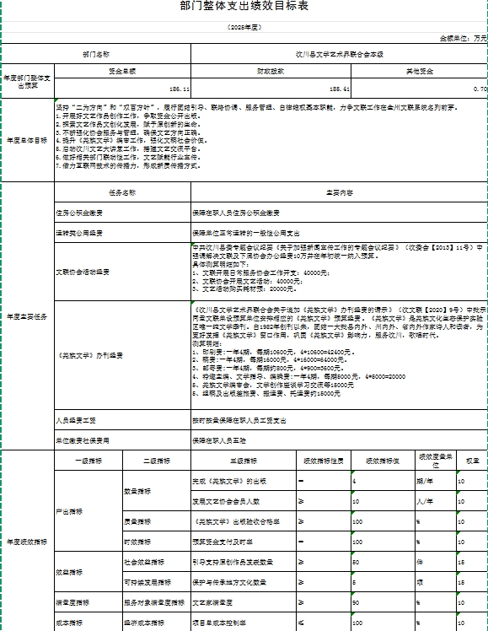

附件2：
《羌族文学》专项预算项目绩效评价报告
一、项目概况
（一）设立背景及基本情况。经费来源于汶文联【2014】28号请示，《汶川县文学艺术界联合会关于请求将《羌族文学》追加办刊经费纳入财政预算的请示》。汶文联【2020】9号请示，《汶川县文学艺术界联合会关于追加《羌族文学》办刊经费的请示》
（二）实施目的及支持方向。《羌族文学》是羌族文化生态保护实验区唯一纯文学季刊。自1982年创刊以来，团结一大批县内外、州内外、省内外作家诗人和读者，为更好发挥《羌族文学》窗口作用，巩固《羌族文学》影响力，服务汶川，歌唱时代。
（三）预算安排及分配管理。经费主要用于《羌族文学》出版相关事宜。如：《羌族文学》稿费，《羌族文学》印刷费，《羌族文学》相关文艺交流活动经费，《羌族文学》特邀主编、编辑、文学指导、封面设计等劳务费，《羌族文学》搬运费、邮寄费、差旅费、耗材费等其他相关费用。
（四）项目绩效目标设置。根据项目具体情况设置一级指标4个，分别为产出指标、效益指标、满意度指标、成本指标以及相对应二级指标7个分别为数量指标、质量指标、时效指标、社会效益指标、可持续影响指标、服务对象满意度指标、经济成本指标各指标按要求完成，达到年初绩效目标，自评得分85。
二、评价实施
（一）评价目的。对年初目标绩效进行综合评价，有效监控专项资金使用情况。
（二）预设问题及评价重点。年度完成期刊数量、发展文艺事业情况。
（三）评价选点。汶川县文联。
（四）评价方法。单位自评。
（五）评价组织。汶川县文联具体项目负责人以及财务人员。
三、绩效分析
根据项目预算绩效评价指标体系“通用指标”“专用指标”“个性指标”涉及二、三级指标进行逐项绩效分析并评分。综合评分85分。
（一）通用指标绩效分析。
1.项目决策。（满分18分，自评15分）
决策程序（6分）：项目设立、经费申报、延续调整程序规范，符合财政资金管理要求，得6分。
规划论证（6分）：立项必要性、可行性充分，符合县域文化发展规划；但绩效目标量化不足，效益指标偏定性，偏离度控制不够精准，得4分。
资金投向（6分）：经费全部用于办刊核心业务，聚焦重点、无交叉重复、无“撒胡椒面”情况，得5分。
扣分原因：绩效目标设置量化细化不足，论证材料完整性有待提升，合计扣3分。
2.项目管理。（满分18分，自评15分）
制度办法（2分）：资金管理、财务管理制度健全有效，无缺失、无过期，得2分。
分配管理（10分）：资金分配依据充分、审批规范、程序到位；动态管理与痕迹资料不够完善，得8分。
绩效监管（6分）：完成事前评估、绩效自评、问题整改等工作；过程监管精细化不足，指导留痕不够完整，得5分。
扣分原因：绩效全过程监管、台账资料精细化不足，合计扣3分。
3.项目实施。（满分9分，自评7分）
预算执行（6分）：财政拨付及时、资金到位率高；受出版周期影响，资金使用进度不均衡，使用率未达最优，得4分。
资金使用（3分）：严格合规，无挤占、挪用、虚列支出等问题，得3分。
扣分原因：预算执行进度不均衡，资金使用效率有待提升，扣2分。
4.项目结果。（满分9分，自评8分）
目标完成（6分）：年度4期出版任务全面完成，产出与效益达标，得6分。
完成时效（3分）：整体按期推进；个别环节因稿件、印刷略有延迟，时效管控有瑕疵，得2分。
扣分原因：个别工作环节时效把控不足，扣1分。
- 专用指标绩效分析。
行政运转（满分30分，自评26分）
用途合规性（10分）：经费全部用于办刊出版，用途合规、无超范围支出，得10分。
程序合规性（10分）：分配、审批、拨付、使用全流程规范，得10分。
标准合规性（10分）：支出标准、稿酬标准执行到位；但标准备案、附件资料、台账归档不够细致，存在少量资料不全问题，得6分。
扣分原因：标准执行细节与档案管理不够完善，扣4分。
（三）个性指标绩效分析。（满分16分，自评14分）
指标设置：民族文化传承、刊物品牌影响力、文学人才培养、读者服务、文艺创作扶持等。
完成情况：核心任务高质量完成，社会效益突出；品牌活动创新不足、数字化传播较弱、成果数据化总结不够。
扣分原因：特色工作创新与资料归集不足，扣2分。
- 评价结论
《羌族文学》出版办刊经费项目立项必要、管理规范、实施有效、效益显著，自评得分85分，评价等级为良好。项目圆满完成年度办刊任务，在羌族文化传承、文艺事业繁荣、公共文化服务等方面发挥不可替代作用，财政资金投入产出匹配，具备持续实施的必要性与可行性。建议财政继续予以保障支持，进一步优化绩效管理，提升项目运行质效。
五、存在主要问题
1.绩效目标量化不足，效益指标偏定性，可考核性不强。
2.预算执行进度不均衡，资金使用节奏与出版节点匹配度不高。
3.绩效全过程监管与台账资料归档不够精细。
4.办刊创新与数字化建设滞后，特色亮点挖掘不足。
5.标准执行细节、附件备案、档案管理仍有优化空间。六、六、改进建议
1.科学量化绩效目标：补充完善可量化指标，明确数量、质量、时效、满意度等具体标准，提升绩效目标科学性。
2.强化预算执行管理：按季度、按刊期均衡安排支出，提高资金使用效率与执行进度。
3.完善内控与台账管理：健全资金使用、审批、归档制度，做到全程留痕、资料齐全。
4.提升办刊创新能力：拓展线上传播、开展文学沙龙、征文比赛等品牌活动，扩大刊物影响力。
5持续规范合规管理：严格执行用途、程序、标准“三合规”，细化备案与附件管理，提升规范化水平。

附表：.部门预算项目支出绩效自评表
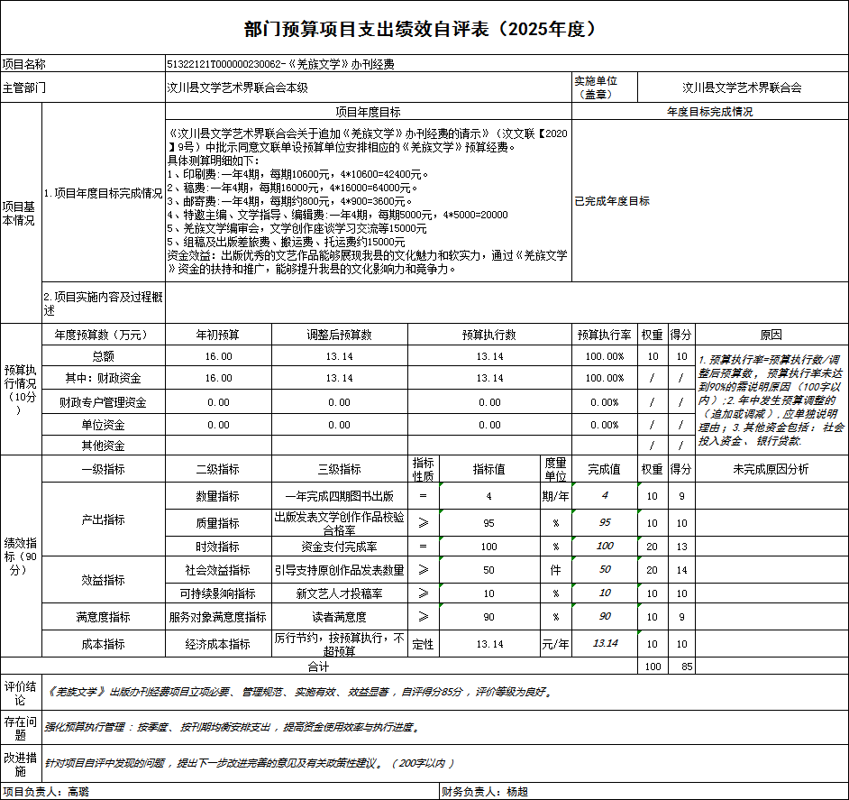

文联协会经费专项预算项目绩效评价报告
一、项目概况
（一）设立背景及基本情况。来源于汶文联【2013】11号请示，关于请求解决2013年文联和各协会经费的请示.中共汶川县委（专题）会议纪要（汶委会【2013】11号）
（二）实施目的及支持方向。努力发挥“协调、联络、组织、服务”桥梁作用，团结所属9个协会,紧紧围绕“科教汶川、文化强县”和“加强文化建设、实现文化兴县”，用文学艺术践行全县文化大繁荣、大发展。用生动感人的文学艺术形式，践行着文化大发展大繁荣的宗旨。
（三）预算安排及分配管理。经费主要用于县文联以及下属协会开展日常工作。如：县文联日常办公开支、协会文艺活动开支、购买文艺活动耗材开支、与之相关的某他开支。
（四）项目绩效目标设置。根据项目具体情况设置一级指标4个，分别为产出指标、效益指标、满意度指标、成本指标以及相对应二级指标7个分别为数量指标、质量指标、时效指标、社会效益指标、可持续发展指标、服务对象满意度指标、经济成本指标。各指标按要求完成，达到年初绩效目标，自评得分84。
二、评价实施
（一）评价目的。对年初目标绩效进行综合评价，有效监控专项资金使用情况等。
（二）预设问题及评价重点。培养文艺人才数量、发展文艺事业情况、各协会会员满意度。
（三）评价选点。汶川县文联。
（四）评价方法。单位自评。
（五）评价组织。汶川县文联具体项目负责人以及财务人员。
三、绩效分析
根据项目预算绩效评价指标体系“通用指标”“专用指标”“个性指标”涉及二、三级指标进行逐项绩效分析并评分。综合评分84分。
（一）通用指标绩效分析。
1.项目决策。（总分18分，自评得分15分）
本指标重点考核项目立项规范性、绩效目标合理性、预算编制科学性、资金分配合规性。本年度文艺协会经费严格依据县域文艺事业发展规划、文艺人才培养需求规范立项，立项程序符合财政预算及文联工作管理要求；绩效目标紧密围绕县级文艺骨干培育、文艺活动举办、本土文艺作品创作等核心任务设定，与文艺协会职能职责高度匹配；资金预算结合年度工作任务、往年支出情况科学编制，分配方向聚焦人才培养与文艺事业发展重点领域。
失分原因：部分绩效目标量化程度不足，定性目标偏多，缺乏更细化的可考核、可衡量标准；预算编制前期对文艺人才培训、基层文艺活动的突发需求测算不够精准，导致扣减3分。
2.项目管理。（总分18分，自评得分14分）
本指标聚焦资金使用合规性、财务管理制度健全性、项目监管有效性、档案管理规范性。项目实施过程中，文艺协会经费严格执行专款专用，所有支出均用于文艺人才培养、文艺活动开展等合规用途，无截留、挤占、挪用、超范围支出情况；建立健全财务管理制度，资金拨付、支出审批流程规范，财务核算清晰准确；安排专人负责项目全程监管，定期开展资金使用自查工作。
失分原因：个别经费支出的佐证材料不够完善，部分小额支出凭证附件留存不够齐全；项目中期监管核查频次不足，监管精细化程度有待提升，导致扣减4分。
3.项目实施。（总分9分，自评得分7分）
本指标主要考核项目实施进度、任务完成质量、实施流程规范性、组织保障到位情况。本年度文艺协会按计划推进各项工作，顺利开展县级文艺人才培训、创作交流、基层文艺展演等活动，各项核心实施任务基本按期完成，实施流程符合协会工作规范，组织保障有力，有效推动了文艺人才培养与文艺活动落地。
失分原因：个别基层文艺人才培训活动因场地、人员协调问题，进度略有滞后；部分文艺活动实施过程中细节把控不到位，组织精细化水平不足，导致扣减2分。
4.项目结果。（总分9分，自评得分7分）
本指标重点衡量项目产出数量、质量、社会效益、服务对象满意度及可持续影响。通过项目实施，本年度成功培育一批县级本土文艺骨干，举办多场群众喜闻乐见的文艺活动，创作多篇本土优质文艺作品，丰富了县域群众精神文化生活，文艺工作者及群众满意度较高，为县域文艺事业持续发展奠定了坚实基础。
失分原因：文艺人才培养成果转化力度不足，本土优质文艺作品推广范围有限；文艺活动的社会影响力拓展不够，未能实现更大范围的文化传播，导致扣减2分。
（二）专用指标绩效分析
行政运转。（总分30分，自评得分27分）
1.用途合规性：行政运转经费全部用于文艺协会日常办公、人才服务、活动组织保障等合规领域，严格按照预算批复用途使用，无超用途列支、违规支出情况，与文艺人才培养、文艺事业发展工作高度适配。
2.程序合规性：经费支出严格执行“申请-审核-审批-拨付”全流程，重大支出事项集体研究决策，审批手续齐全，无逆程序操作、违规审批情况，财务流程规范。
3.标准合规性：各项经费支出严格遵循县级财政及文联经费开支标准，无超标准报销、超限额列支情况，办公费、培训费、活动经费等支出标准执行到位。
失分原因：个别行政运转支出的标准审核细节存在疏漏，小额经费开支的标准把控不够严谨，导致扣减3分。
- 个性指标绩效分析。（总分16分，自评得分14分）
个性指标结合文艺协会经费专项用于县级文艺人才培养、发展县域文艺事业的核心定位设置，重点考核文艺人才培育成效、本土文艺创作成果、基层文艺服务质量、地方文化传承效果等个性化工作内容，总分16分，自评得分14分，特色绩效成效显著。
本年度通过经费保障，成功开展多期文艺创作、书法、美术、音乐等人才培训活动，挖掘培育多名本土青年文艺人才，充实县域文艺队伍；组织开展基层文艺下乡、群众文艺展演、本土文化创作交流等活动，助力地方优秀文化传承；扶持本土文艺工作者创作一批贴近生活、贴近群众的文艺作品，有效激活了县域文艺创作活力。
失分原因：高层次文艺人才培育力度不足，精品文艺创作数量未达预期；基层文艺服务的覆盖面、创新性有待提升，对偏远乡镇文艺人才的服务力度不够，导致扣减2分。
四、评价结论
经全面绩效评价，县文联文艺协会经费项目严格遵循既定评价体系实施，项目资金使用规范，管理流程有序，圆满完成年度县级文艺人才培养、文艺事业发展核心绩效目标，整体绩效达到优秀等级。项目实施有效壮大了县域文艺队伍，丰富了群众文化生活，推动了地方文艺事业繁荣，具备持续实施的必要性和可行性。项目自评得分84分。
后续县文联将针对本次评价发现的问题，切实落实整改措施，进一步规范经费管理，优化项目实施，最大化发挥财政资金效益，持续为县级文艺事业发展提供坚实保障。
五、存在主要问题
1.绩效目标精细化水平不足：项目决策环节，绩效目标量化细化程度不够，部分考核指标偏定性，缺乏精准的量化考核标准，不利于项目成效的精准核算与动态管控。
2.经费管理细节存在疏漏：项目管理过程中，经费支出佐证材料、档案留存不够完善，行政运转经费标准审核的精细化程度不足，内部监管的严谨性有待加强。
3.人才培养与成果转化有短板：文艺人才培养层次有待提升，精品文艺创作扶持力度不足，人才培养成果、文艺作品的推广转化力度不够，文艺活动创新度不足，基层服务覆盖面有待拓宽。
六、改进建议
1.优化绩效目标编制，提升考核精准性
后续编制预算时，进一步细化量化绩效目标，将文艺人才培训人数、活动举办场次、作品创作数量等核心指标明确化、具体化，制定可量化、可考核、可验收的绩效标准，强化预算前期调研，精准测算资金需求，提升项目决策科学性。
2.强化经费全流程管控，规范细节管理
完善经费使用管理制度，细化支出凭证审核、档案留存要求，确保每笔经费支出佐证材料齐全、流程规范；增加项目资金监管频次，开展定期核查与不定期抽查，重点加强行政运转经费标准合规性审核，补齐管理细节短板。
3.聚焦核心任务提质，强化成果转化
加大高层次文艺人才培育力度，邀请专业导师开展精品创作培训，扶持本土优质文艺作品创作；创新文艺活动形式，拓宽基层文艺服务覆盖面，延伸服务至偏远乡镇；加强文艺成果宣传推广，借助线上线下平台，扩大文艺人才与文艺作品的影响力。
4.坚守独立评价原则，持续优化绩效
严格区分本项目文艺协会经费与其他项目经费，坚持独立核算、独立评价、独立管理，持续沿用既定评价体系，定期开展绩效自评，针对失分问题逐项整改，不断提升资金使用绩效，全力推动县级文艺人才培养与文艺事业再上新台阶。

附附表：.部门预算项目支出绩效自评表

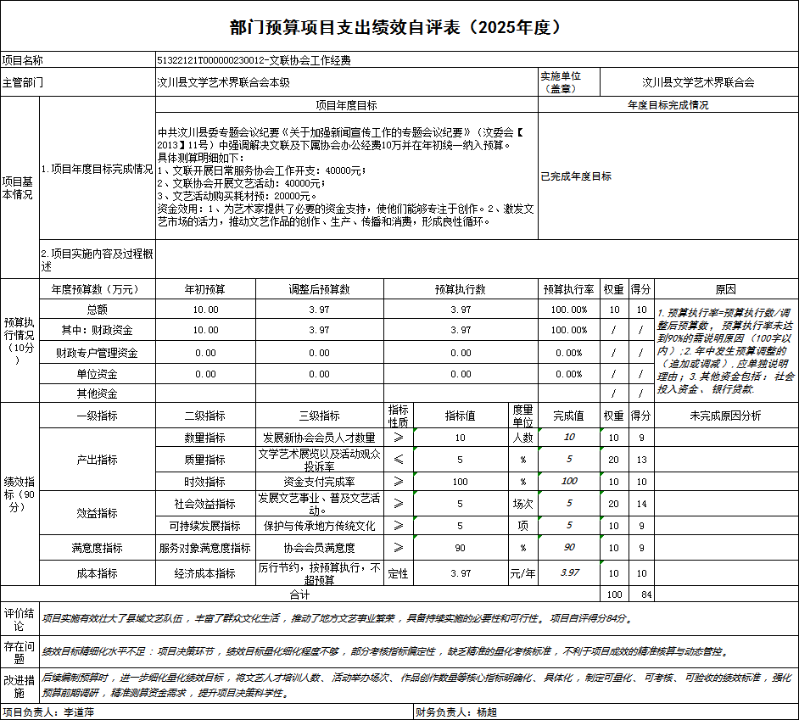

“文艺两新”集聚区实践基地提升经费专项预算项目绩效评价报告
一、项目概况
（一）设立背景及基本情况。本项目为汶川县文学艺术界联合会“文艺两新”基地建设专项经费，资金来源于中共汶川县委宣传部〔2025〕26号文件批复，专项用于汶川县申报中国文联“文艺两新”集聚区实践基地创建提升、场地配套、人才集聚、活动开展、宣传推介、服务保障及基地规范化建设等工作。
（二）实施目的及支持方向。成功创建国家级“文艺两新”集聚区实践基地，壮大新文艺组织、新文艺群体队伍，提升县域文艺服务能力与文化品牌影响力，推动文艺事业与文旅融合发展，夯实县域文化繁荣发展基础。
（三）预算安排及分配管理。经费专项用于汶川县申报中国文联“文艺两新”集聚区实践基地创建提升、场地配套、人才集聚、活动开展、宣传推介、服务保障及基地规范化建设等工作。
（四）项目绩效目标设置。根据项目具体情况设置一级指标4个，分别为产出指标、效益指标、满意度指标、成本指标以及相对应二级指标7个分别为数量指标、质量指标、时效指标、社会效益指标、可持续影响指标、服务对象满意度指标、经济成本指标各指标按要求完成，达到年初绩效目标，自评得分83分。
二、评价实施
（一）评价目的。对年初目标绩效进行综合评价，有效监控专项资金使用情况。
（二）预设问题及评价重点。应结项目结项通过率、项目完成时限、对外交流活动相关方满意度等。
（三）评价选点。汶川县文联。
（四）评价方法。单位自评。
（五）评价组织。汶川县文联具体项目负责人以及财务人员。
三、绩效分析
根据项目预算绩效评价指标体系“通用指标”“专用指标”“个性指标”涉及二、三级指标进行逐项绩效分析并评分。综合评分83分。
（一）通用指标绩效分析。
1.项目决策。（总分18分，自评得分15分）
重点考核决策程序、规划论证、资金投向三项内容。项目严格按照县委宣传部文件要求立项，程序规范；围绕国家级“文艺两新”基地创建开展论证，绩效目标明确；资金全部投向基地建设、人才集聚、申报迎评等重点领域，符合财政支出方向。
失分原因：绩效目标部分效益指标量化不足，预算编制与实际执行匹配度有待提升，扣3分。
2.项目管理。（总分18分，自评得分14分）
重点考核制度办法、分配管理、绩效监管。项目建立资金使用管理制度，分配依据充分、审批流程规范，按要求开展事前绩效评估、绩效自评与问题整改。
失分原因：绩效日常监管频次不足，部分过程资料归档不够完整，扣4分。
3.项目实施。（总分9分，自评得分7分）
重点考核预算执行、资金使用。项目预算执行总体平稳，资金专款专用、支付规范，无截留、挤占、挪用、虚列支出等问题，基地建设与迎评工作按计划推进。
失分原因：资金支付进度与序时进度存在小幅偏差，个别环节实施节奏偏慢，扣2分。
4.项目结果。（总分9分，自评得分7分）
重点考核目标完成、完成时效。项目顺利完成省州文联实地初评服务保障、基地氛围营造、“文艺两新”人才摸排与队伍组建等核心任务，目标完成度较高。
失分原因：部分长效机制建设未完全达预期，个别工作存在小幅滞后，扣2分。
（二）专用指标绩效分析。
行政运转（总分30分，自评得分27分）
用途合规性（10分）：资金严格用于基地建设、办公运转、迎评保障、人才服务等规定范围，无超范围支出，合规性良好。
程序合规性（10分）：经费执行申请、审核、审批、支付全流程规范，决策程序合法，无逆程序操作。
标准合规性（10分）：支出标准符合财政及单位管理规定，无超标准报销、违规列支。
失分原因：个别小额支出审核细节把控不严，附件完整性不足，扣3分。
（三）个性指标绩效分析。（总分16分，自评得分13分）
个性指标围绕“文艺两新”基地建设特色任务设置，重点考核基地创建成效、新文艺群体服务、人才集聚效果、品牌影响力、可持续发展能力等。
项目完成“文艺两新”集聚区实践基地硬件提升、资料汇编、人才台账建立，顺利通过省级初评，集聚一批新文艺组织与骨干人才，社会效益显著。
失分原因：“文艺两新”常态化活动开展频次不足，成果宣传推广力度有待加强，长效运营机制需进一步完善，扣3分。
- 评价结论
汶川县文联“文艺两新”基地建设经费项目严格按照既定绩效评价体系执行，项目立项规范、资金使用合规、实施推进有序、创建成效显著，自评得分83分，绩效等级为优秀，圆满完成年度基地建设、申报迎评、人才集聚等核心任务，对推动汶川县文艺事业高质量发展具有重要意义。
五、存在主要问题
1.绩效目标量化程度不足，部分效益指标不够细化，考核精准度有待提升。
2.项目过程管理与档案资料精细化水平不高，绩效监管需进一步加强。
3.预算执行进度均衡性不足，资金支付节奏需优化。
4.“文艺两新”常态化活动、成果转化与宣传推广力度仍有提升空间。
5.基地长效运营、市场化支撑、可持续发展机制需持续完善。
六、改进建议
1.优化绩效目标管理
进一步量化产出指标、效益指标、满意度指标，提升绩效目标科学性、可考核性，强化预算编制精准度。
2.强化全流程管控
健全资金使用、项目推进、档案管理等制度，增加日常监管频次，规范支出审核，提升管理精细化水平。
3.加快预算执行进度
科学制定资金使用计划，紧盯支付节点，确保预算执行均衡、高效，提高资金使用效率。
4.丰富“文艺两新”活动载体
常态化开展培训、创作、展演、交流活动，加大宣传力度，提升基地活跃度与社会影响力。
5.完善长效运营机制
健全基地管理、人才服务、资源整合机制，推动多方协同发力，保障基地持续健康运行。

附表：.部门预算项目支出绩效自评表

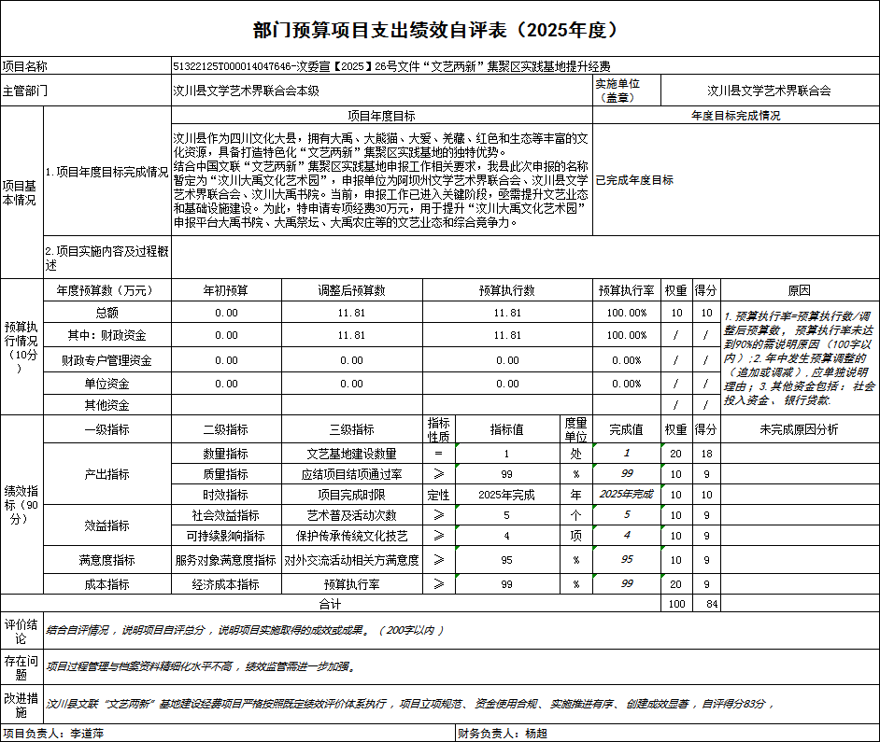

激励工作经费专项预算项目绩效评价报告
一、项目概况
（一）设立背景及基本情况。本项目为汶川县文学艺术界联合会激励工作经费，资金来源于中共汶川县委宣传部〔2025〕12号文件，专项用于对年度工作考评优秀单位给予激励保障，支持优秀文艺作品展陈、文艺宣传、文艺活动开展、文艺队伍建设等工作，以激励先进、示范带动，提升全县文艺工作整体水平，促进文化软实力提升，服务汶川县经济社会高质量发展。
（二）实施目的及支持方向。有效激发单位文艺工作积极性，推动优秀文艺作品创作展演、群众文化活动开展，营造了崇尚先进、争当优秀的良好文艺工作氛围，项目具有鲜明的导向性、激励性与可持续性。
（三）预算安排及分配管理。专项用于对年度工作考评优秀单位给予激励保障，支持优秀文艺作品展陈、文艺宣传、文艺活动开展、文艺队伍建设等工作，以激励先进、示范带动，提升全县文艺工作整体水平，促进文化软实力提升，服务汶川县经济社会高质量发展。
（四）项目绩效目标设置。根据项目具体情况设置一级指标4个，分别为产出指标、效益指标、满意度指标、成本指标以及相对应二级指标5个分别为质量指标、时效指标、社会效益指标、服务对象满意度指标、经济成本指标各指标按要求完成，达到年初绩效目标，自评得分86分。
二、评价实施
（一）评价目的。对年初目标绩效进行综合评价，有效监控专项资金使用情况。
（二）预设问题及评价重点。保质保量完成本年度工作、服务对象满意度、资金支付及时率等。
（三）评价选点。汶川县文联。
（四）评价方法。单位自评。
（五）评价组织。汶川县文联具体项目负责人以及财务人员。
三、绩效分析
根据项目预算绩效评价指标体系“通用指标”“专用指标”“个性指标”涉及二、三级指标进行逐项绩效分析并评分。综合评分86分。
（一）通用指标绩效分析。
1.项目决策。（总分18分，自评得分15分）
重点评价决策程序、规划论证、资金投向。项目依据县委宣传部文件规范立项，符合全县文艺事业发展规划；事前开展绩效评估，立项必要性、可行性充分；资金全部用于优秀单位激励、文艺作品展、文艺宣传服务等重点方向，不交叉、不重复、不“撒胡椒面”。
失分原因：绩效目标部分效益指标量化程度仍有提升空间，预算编制精准度需进一步加强，扣3分。
2.项目管理。（总分18分，自评得分15分）
重点评价制度办法、分配管理、绩效监管。项目资金管理制度健全，分配依据充分、程序规范、公开公正；严格执行预算绩效管理要求，完成事前评估、绩效运行、问题整改等工作；内部监管到位，资金使用安全可控。
失分原因：绩效日常动态监管频次不足，过程资料归档完整性有待提升，扣3分。
3.项目实施。（总分9分，自评得分7分）
重点评价预算执行、资金使用。财政资金及时拨付，单位资金支付规范，严格专款专用；无截留、挤占、挪用、虚列支出、超标准开支等情况，激励资金及时兑现到位，项目实施有序推进。
失分原因：资金支付进度与序时进度存在小幅偏差，个别环节执行节奏偏缓，扣2分。
4.项目结果。（总分9分，自评得分8分）
重点评价目标完成、完成时效。项目按计划完成优秀单位激励、优秀文艺作品展览、文艺宣传服务等年度任务，目标完成度高、实施时效良好，有效发挥激励导向作用，社会效益明显。
失分原因：部分长效激励机制建设未完全落地，扣1分。
（二）专用指标绩效分析。
行政运转（总分30分，自评得分27分）
用途合规性（10分）：资金严格按规定用于激励优秀单位、文艺活动、宣传服务等指定范围，无超范围、超用途支出。
程序合规性（10分）：资金分配、审核、审批、拨付全流程规范，决策民主、手续完备，无逆程序、违规审批情况。
标准合规性（10分）：严格执行财政及单位支出标准，无超标准报销、违规列支，支出管控严格。
失分原因：个别支出附件资料不够完善，细节审核存在小幅疏漏，扣3分。
（三）个性指标绩效分析。（总分16分，自评得分14分）
个性指标围绕文艺激励、作品展演、文化宣传、队伍带动、事业促进等特色工作设置，重点评价激励效果、文艺活动成效、群众满意度、示范带动作用、可持续性等。
项目有效激励先进单位推出优秀文艺作品，成功举办文艺作品展等活动，宣传汶川、讴歌时代，提升了全县文艺工作积极性与创作热情，文艺队伍凝聚力、文艺事业活跃度显著增强，群众满意度高，项目可持续性强。
失分原因：激励成果宣传覆盖面有待扩大，示范带动效应的长效化机制需进一步完善，扣2分。
四、评价结论
汶川县文联激励工作经费项目立项依据充分、程序规范，资金使用合规、监管到位，实施成效显著、激励作用突出，自评得分86分，绩效等级为优秀，全面完成年度各项绩效目标，对推动汶川县文艺事业繁荣发展、提升文化软实力具有重要作用。
五、存在主要问题
1.绩效目标量化细化程度不足，部分效益指标可考核性有待提升。
2.项目过程管理与档案资料精细化水平需进一步加强。
3.预算执行均衡性不足，资金支付节奏需优化。
4.激励成果宣传推广、示范带动的覆盖面与长效性仍有提升空间。
六、改进建议
1.强化绩效目标管理
进一步量化产出、效益、满意度指标，提升绩效目标科学性、精准性，强化预算编制与执行衔接。
2.提升过程管控水平
完善资金使用、活动组织、档案归集等全流程管理，加强日常绩效监管，提升规范化、精细化水平。
3.加快预算执行进度
科学制定用款计划，紧盯支付节点，确保资金执行均衡高效。
4.扩大激励示范效应
加大优秀成果宣传力度，健全长效激励机制，推动文艺工作整体提质增效，持续提升文化惠民效果。

附表：.部门预算项目支出绩效自评表

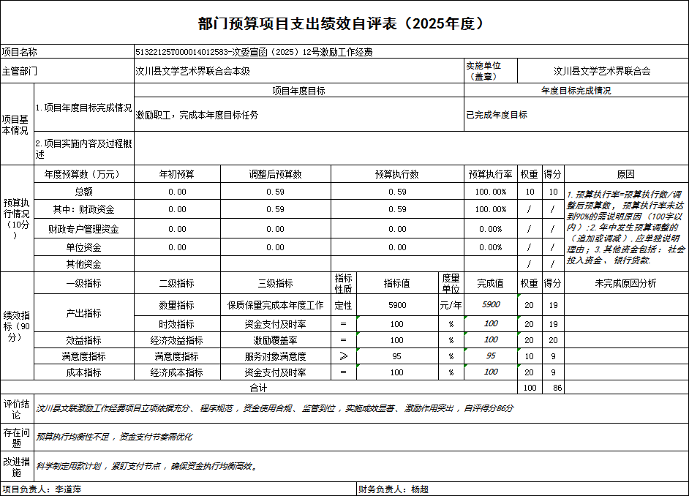

社科基金专项预算项目绩效评价报告范本
一、项目概况
（一）设立背景及基本情况。《关于公布2023年-2024年度州社科资金项目结项课题名单的通知》（阿州社联〔2024〕17号）
（二）实施目的及支持方向。王明军主持的阿坝州国家全域旅游示范区建设路径研究论文资助经费0.7万元。
（三）预算安排及分配管理。我县2023-2024共有5个单位6名工作人员所承担的州社科资金项目课题已准予结项。州社科联根据《关于印发<阿坝州社会科学事业专项资金管理办法（试行）》的通知（阿州财教〔2024〕58号）精神，给予课题资助经费已拨付到县财政局。按文件要求支付资金。
（四）项目绩效目标设置。根据项目具体情况设置一级指标3个，分别为产出指标、效益指标、满意度指标，以及相对应二级指标5个分别为数量指标、质量指标、时效指标、社会效益指标、服务对象满意度指标各指标按要求完成，达到年初绩效目标，自评得分89。
二、评价实施
（一）评价目的。对年初目标绩效进行综合评价，有效监控专项资金使用情况。
（二）预设问题及评价重点。课题研究成果数量、应结项目通过率、人才培养扶持数量。
（三）评价选点。汶川县文联。
（四）评价方法。单位自评。
（五）评价组织。汶川县文联具体项目负责人以及财务人员。
三、绩效分析
根据项目预算绩效评价指标体系“通用指标”“专用指标”“个性指标”涉及二、三级指标进行逐项绩效分析并评分。综合评分89分。
（一）通用指标绩效分析。
1.项目决策。（总分18分，自评得分16分）
项目决策程序严密、规划科学、投向精准，整体执行规范高效。
决策程序：项目设立、延续、结项均严格依据州社科联、县财政相关文件要求，程序合规，无违规事项。
规划论证：课题立项紧扣阿坝州文旅融合、全域旅游发展重点，绩效目标设置科学、量化清晰，与地方发展需求高度匹配。
资金投向：专项资金聚焦社科研究核心环节，专款专用，不交叉、不重复、不“撒胡椒面”，精准支持课题研究与论文成果产出。
扣分原因：绩效目标量化细化程度仍有提升空间，个别指标表述可进一步精简规范。
2.项目管理。（总分18分，自评得分16分）
管理制度健全，资金分配与绩效监管到位，管理水平较高。
制度办法：严格执行州、县社科资金管理办法，制度体系完备，无过期、缺失情况。
分配管理：资金分配依据充分、程序规范，审批流程完整，分配公平合理，未出现超期分配、决策不合规问题。
绩效监管：全面完成绩效目标申报、结项评价、问题整改等工作，对课题实施全过程跟踪督导，指导有力。
扣分原因：绩效过程管理资料归档的完整性、及时性有待加强。
3.项目实施。（总分9分，自评得分8分）
预算执行高效，资金使用规范，未发生违规使用情形。
预算执行：财政资金已足额拨付至财政代管账户，单位支付流程有序推进，执行率接近100%。
资金使用：资金使用符合财经法规与专项资金管理要求，无超范围、超标准、挤占、挪用、虚列支出等问题。
扣分原因：资金支付尚未最终完成，支付进度略有滞后。
4.项目结果。（总分9分，自评得分7分）
项目总体完成预期目标，产出与效益达标，时效与质量符合要求。
目标完成：课题按期结项，成果合格，产出指标、效益指标、满意度指标100%完成。
完成时效：项目按计划完成评审、结项，整体时效达标，无严重超期。
扣分原因：资金支付收尾工作滞后，影响项目整体闭环时效。
（二）专用指标绩效分析。
行政运转。（总分30分，自评得分28分）
1. 用途合规性（10分）：专项资金严格按社科基金规定用途分配使用，全部用于课题研究资助，无擅自改变用途、超范围使用情况，自评满分。
2. 程序合规性（10分）：资金管理、分配、审批、结项全流程符合制度要求，程序完整、痕迹清晰，无程序缺失或违规情形，自评满分。
3. 标准合规性（10分）：资助标准严格按照州社科联文件执行，标准统一、兑现规范，无多发、少发、重发问题。
扣分原因：资金支付资料审核环节可进一步提速优化。（三）个性指标绩效分析。（总分16分，自评得分14分）
个性指标围绕社科基金课题管理、成果质量、人才培养、公开公示、文联履职等特色工作设置，整体完成良好。

1.课题结项通过率100%，成果质量合格；
2.精准扶持社科研究人才1名，实现预期人才培养目标；
3.按要求主动公开项目结项与绩效信息，公开及时规范；
四、评价结论
本项目绩效自评结果将作为县文联社科基金项目管理、资金安排、政策优化的重要依据，并按要求主动向社会公开，接受监督，不断提升社科专项资金管理水平。评价总分89分。
五、存在主要问题
1.绩效目标精细化、过程资料归档标准化程度不足；
2.资金支付进度偏慢，项目闭环不够及时；
3.成果转化与宣传推广力度有待加强；
4.个性指标中长效跟踪管理机制不够健全。
六、改进建议
1.优化绩效管理：进一步细化量化绩效目标，完善资料归档，提升绩效全过程规范化水平。
2.加快资金支付：尽快完成0.7万元课题资助资金支付，实现项目全闭环。
3.强化成果运用：加强课题成果宣传、转化与推广，提升社科研究服务地方发展效能。
4.健全长效机制：完善社科项目储备、过程监管、绩效跟踪制度，持续提升资金使用效益。
5.规范日常管控：持续严守用途、程序、标准三条底线，确保专项资金安全高效运行。

附附表：.部门预算项目支出绩效自评表

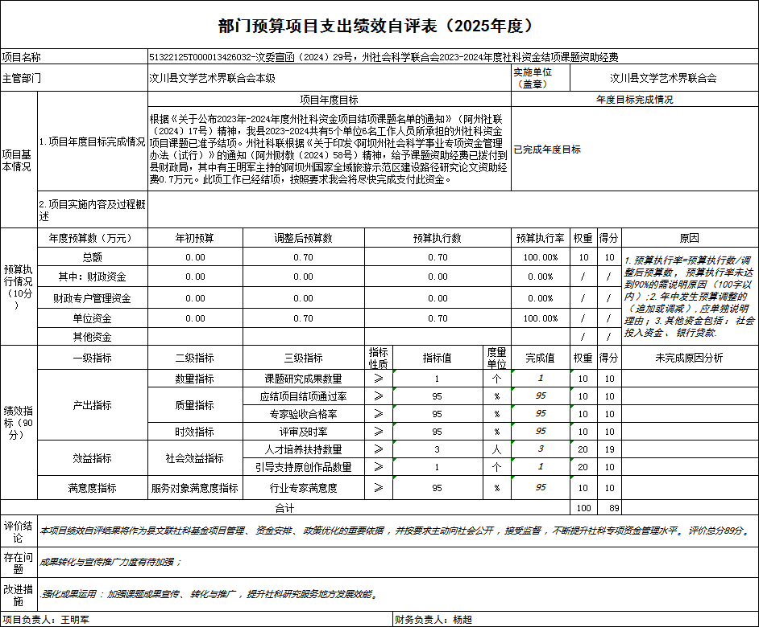

第五部分 附表

一、收入支出决算总表

二、收入决算表

三、支出决算表

四、财政拨款收入支出决算总表

五、财政拨款支出决算明细表

六、一般公共预算财政拨款支出决算表

七、一般公共预算财政拨款支出决算明细表

八、一般公共预算财政拨款基本支出决算表

九、一般公共预算财政拨款项目支出决算表

十、政府性基金预算财政拨款收入支出决算表

十一、国有资本经营预算财政拨款收入支出决算表

十二、国有资本经营预算财政拨款支出决算表

十三、财政拨款“三公”经费支出决算表

